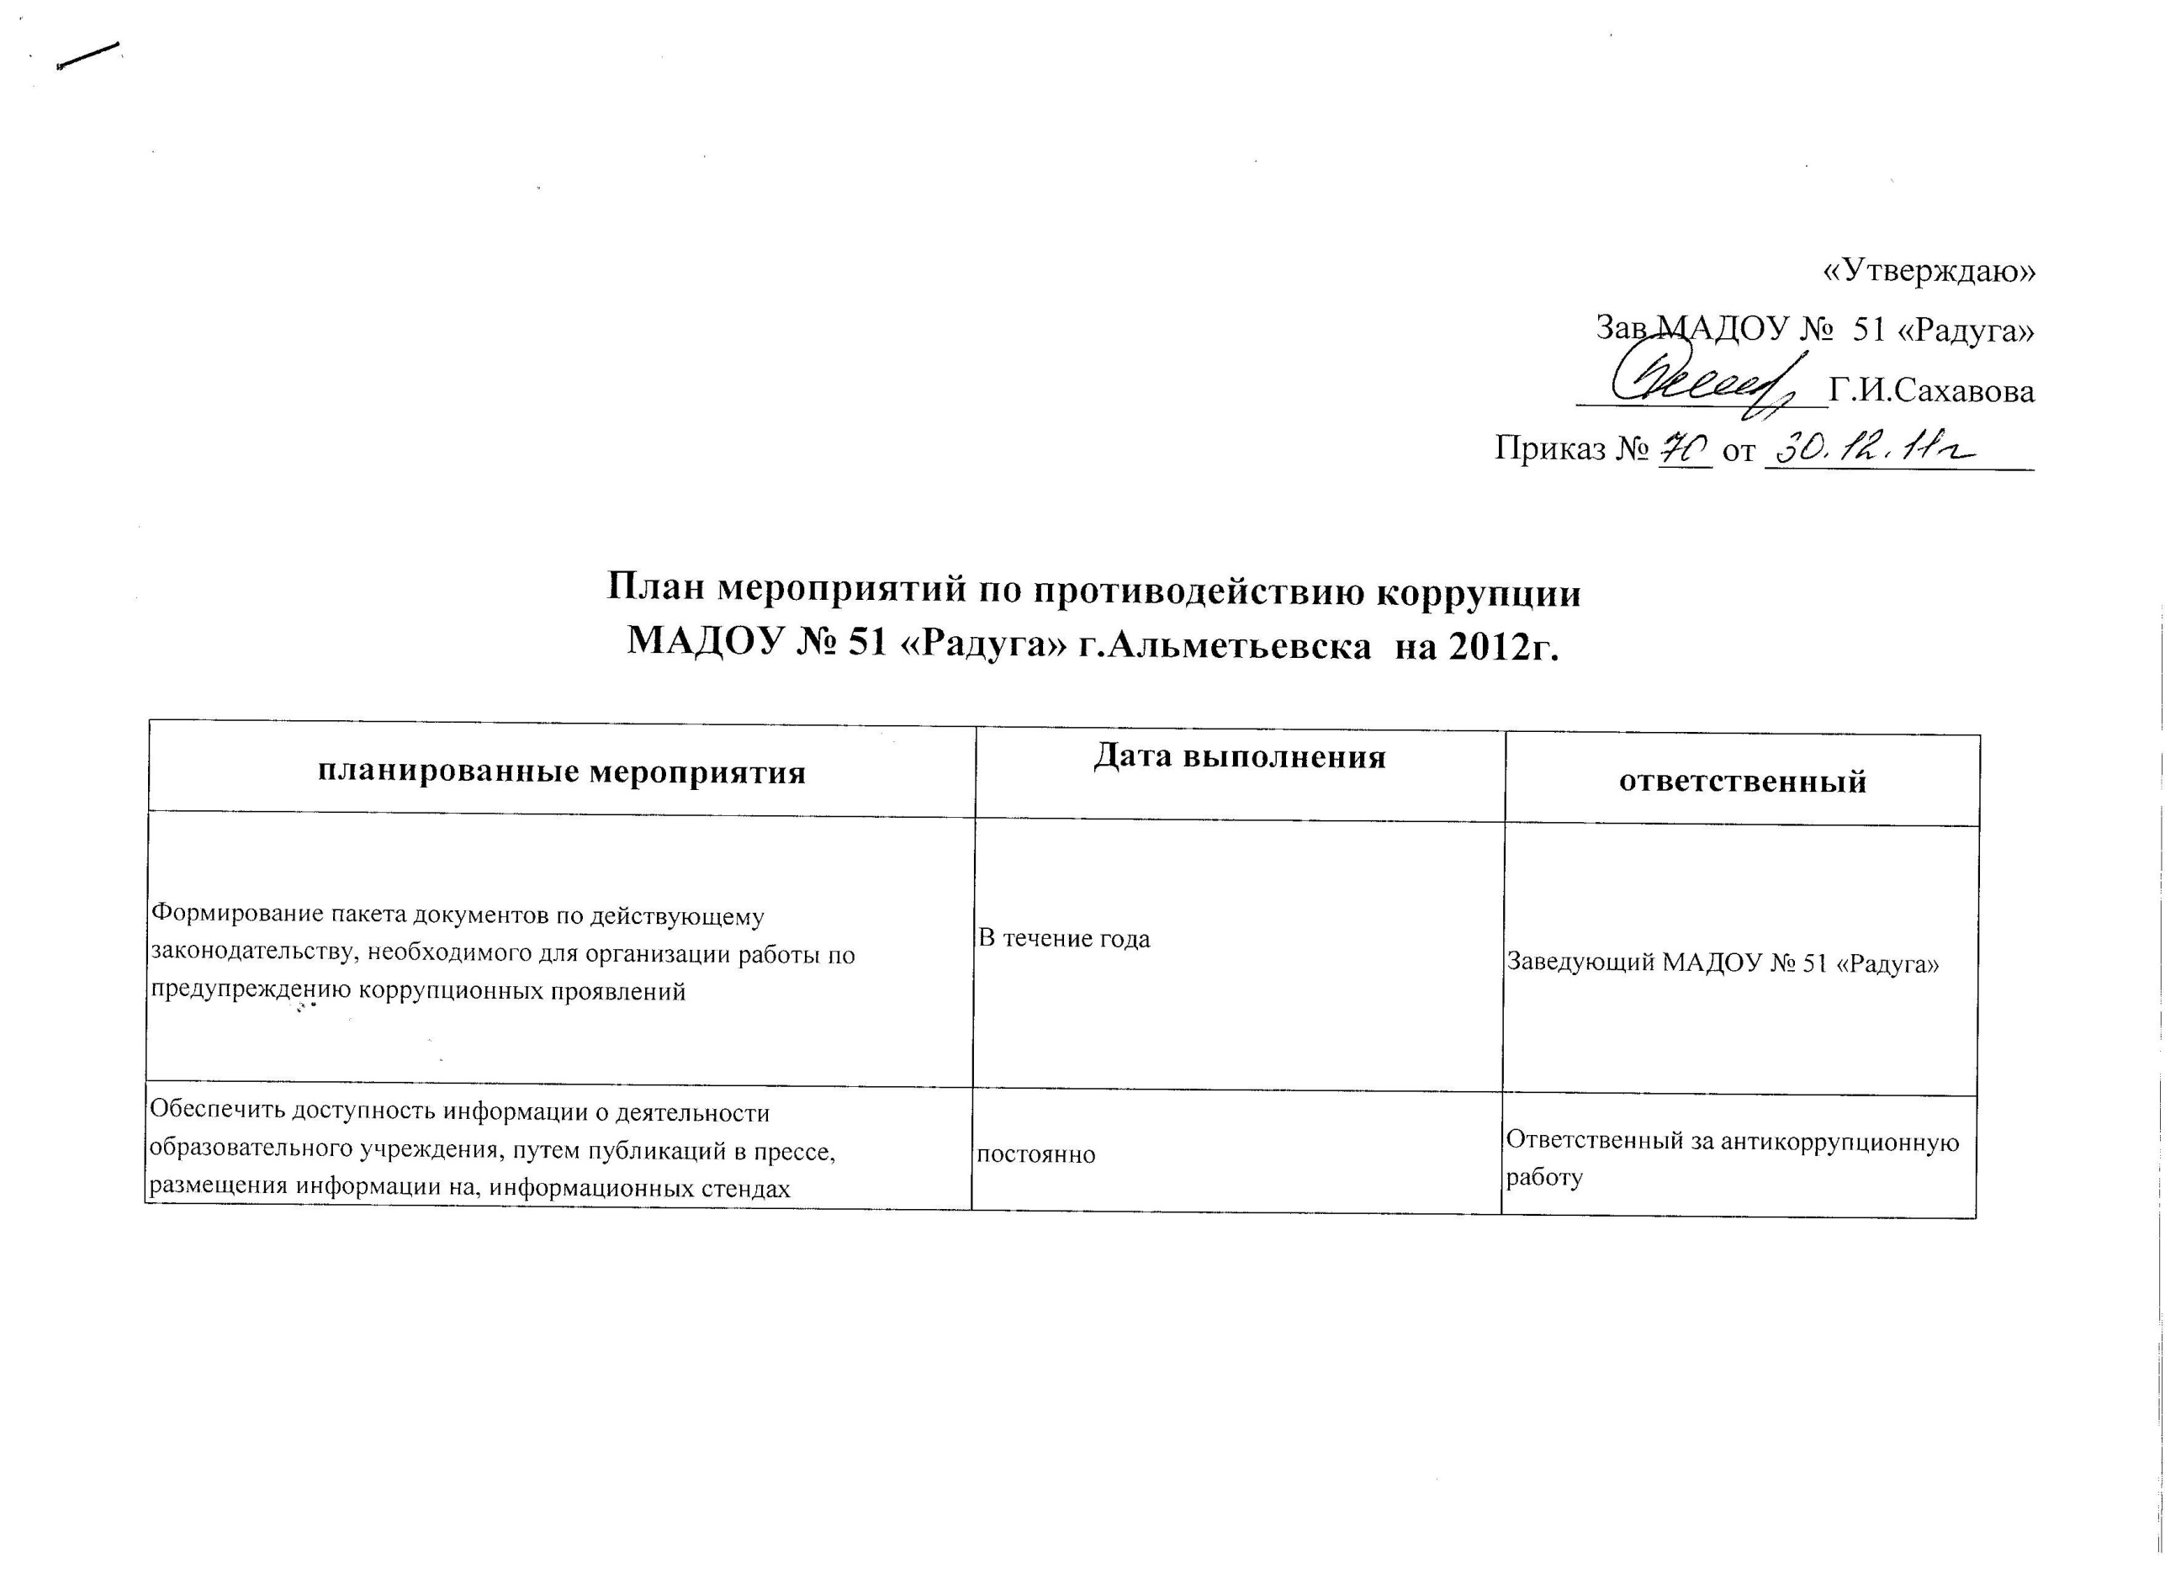

Рассмотрение вопросов исполнения законодательства в области противодействия коррупции, об эффективности принимаемых мер по противодействию «бытовой» коррупции на:  - совещаниях в ДОУ;  - общих собраниях трудового коллектива;  - заседаниях родительских комитетов, педагогических советов;  - конференциях родителей. | Октябрь  Март | Заведующий МАДОУ № 51 «Радуга»
Информирование родителей (законных представителей) о правилах приема в МАДОУ | постоянно | Заведующий МАДОУ № 51 «Радуга»
Проводить ежеквартальные совещания с воспитателями групп, по организации работы с родителями ( законными представителями) воспитанников, по повышению роли родительских комитетов в жизни коллективов дошкольных групп. | Ежеквартально | Заведующий МАДОУ № 51 «Радуга»
Использование телефона «горячей линии» и прямых телефонных линий с руководством управления образования, МДОУ в целях выявления фактов вымогательства, взяточничества и других проявлений коррупции, а также для более активного привлечения общественности к борьбе с данными правонарушениями. Организация личного приема граждан администрацией МАДОУ | постоянно | Заведующий МАДОУ № 51 «Радуга»,  Воспитатели групп
Обеспечение функционирования сайта ДОУ, в соответствии с Федеральным законом от 09.02.2009 № 8-ФЗ «Об обеспечении доступа к информации о деятельности государственных органов и органов местного самоуправления» для размещения на нем информации о деятельности ДОУ, правил приема в ДОУ, публичного доклада руководителя ДОУ, информации, предусмотренной ст.32 Закона РФ «Об образовании», информации об осуществлении мер по противодействию коррупции | постоянно | Ответственный за информационную работу, ответственный за антикоррупционную работу

